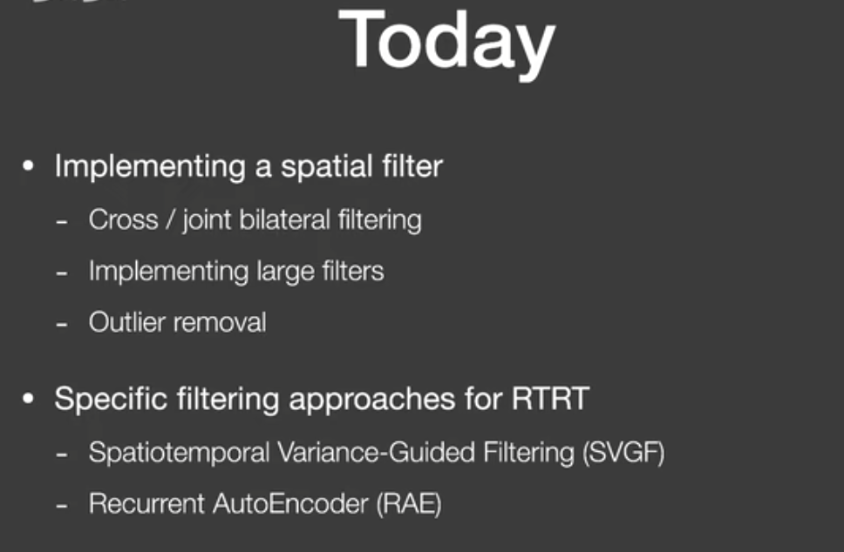
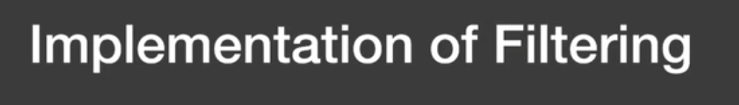
滤波是数字图像处理的一种操作，对图像进行处理
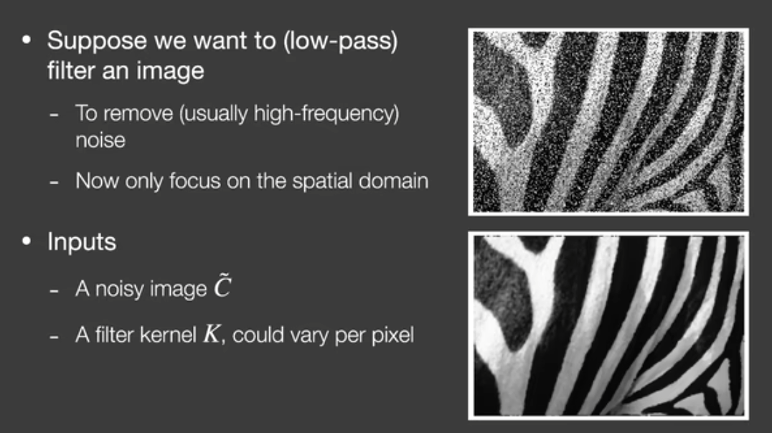
我们希望去掉噪声，通常是去掉高频噪声，但这样还是有信息损失以及不能去噪完全
对于一个图像，我们对其的每一个像素做滤波核对应的操作，
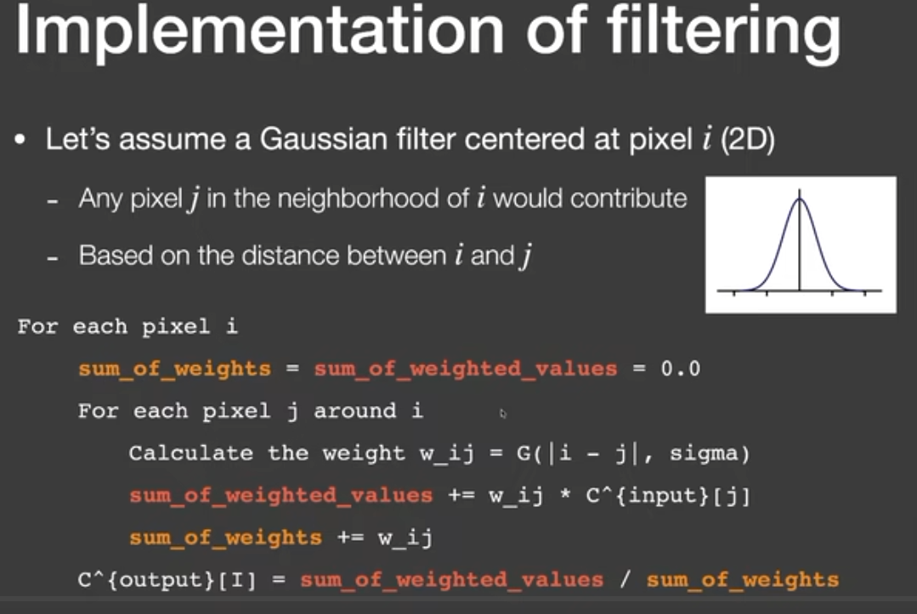
对于高斯滤波，我们计算目标像素周围的像素对当前像素的贡献
累计权重和权重与像素的乘积，就最后归一化，实现滤波，这样就不用考虑具体权重的数值，只需要考虑形状，因为最后都会归一化
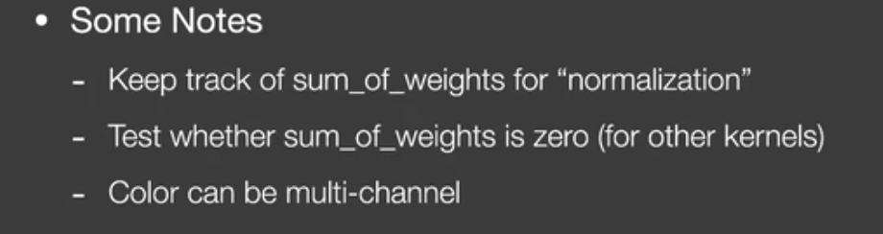
记录权重和就是为了归一化
当然在归一之前要考虑权重和非0，因为使用别的滤波和可能有权重是负数，在高斯滤波中不会
颜色可以是多通道的，因为权重是单通道
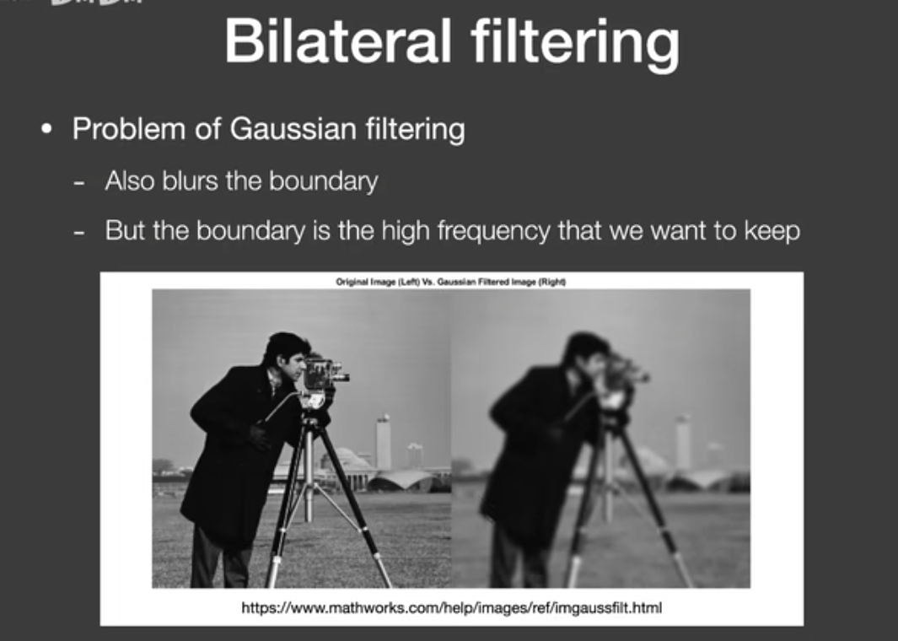
高斯滤波会模糊边界，保留低频信息
但是我们希望能够保留一些高频的信息，如物体的边界
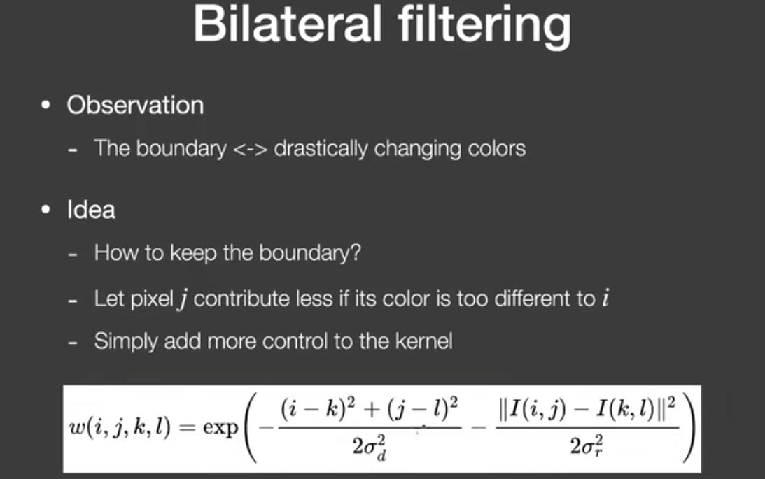
那对于边界的判断，我们认为两个像素差异太大，就出现了边界，，那么就有了新的权重公式，如果j和i两个点的颜色差异太大，就降低j在i上的权重
但这样不能分辨噪声和边界......
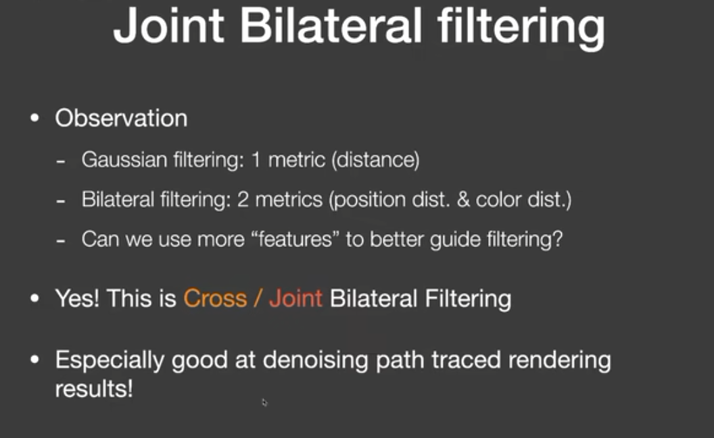
联合双边滤波就是相当于考虑更多因素的高斯滤波，那么我们要考虑的就是选取哪些因素
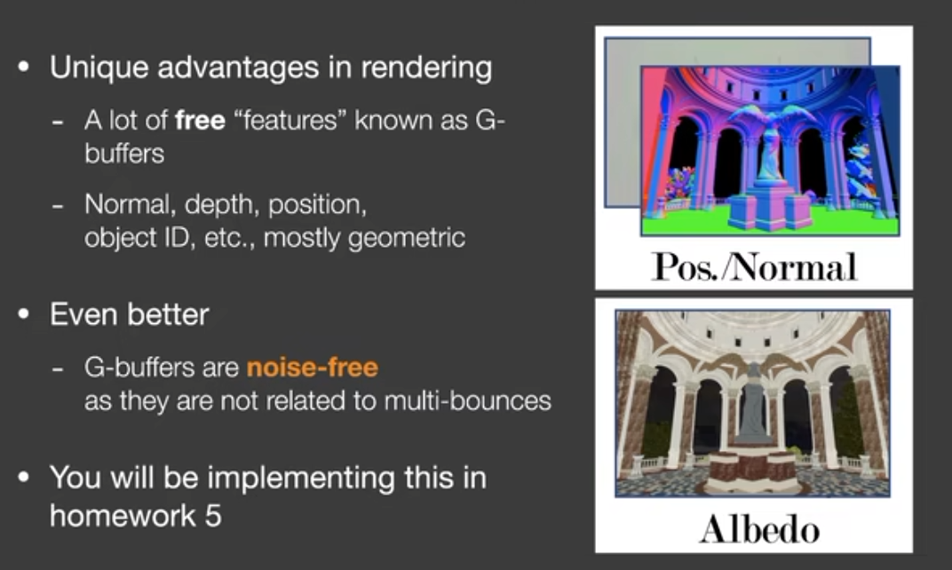
而在实时渲染中，我们拥有GBuffer这个完全没有噪声的信息来指导滤波，而且我们不需要花费额外的代价来得到，因为本身渲染流程就需要这一步
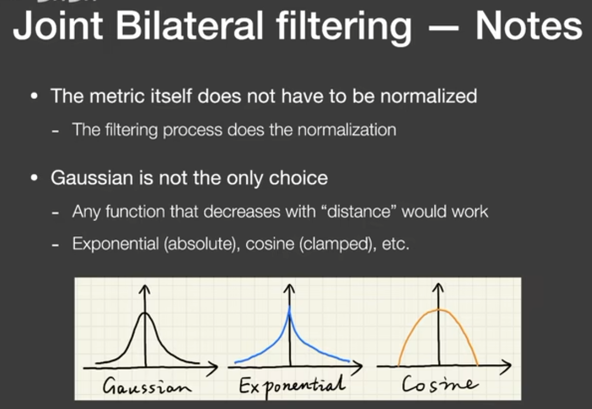
同时我们也不需要一定使用高斯滤波，还可以使用各种偶函数来实现，只要随距离衰减，理论上就是可以的
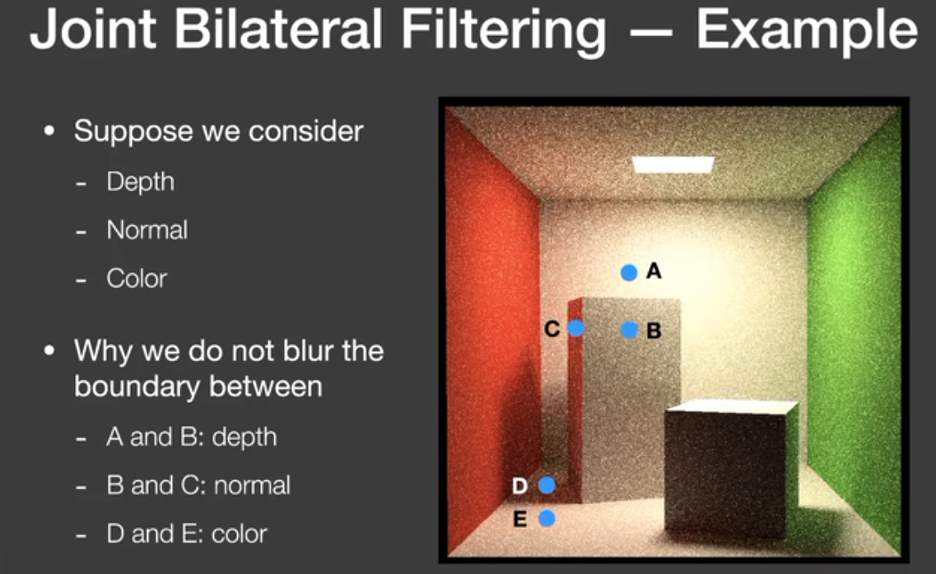
我们可以用如深度，法线，颜色等标准来让我们知道什么时候的权重应该降低
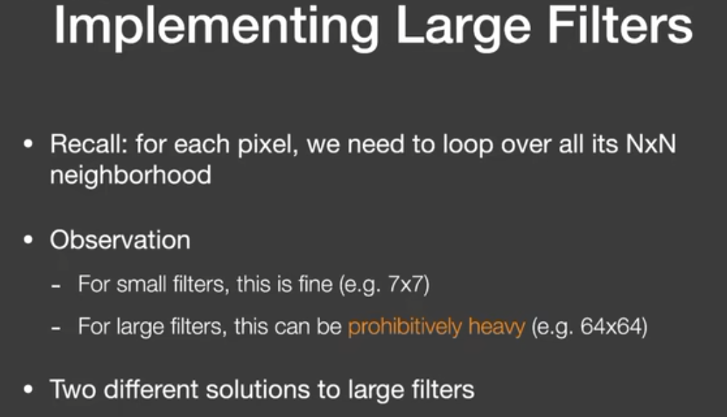
因为标准很多，那么每个标准的比重都会降低，我们就可以考虑更多的样本，也就是扩大采样区域，但是这样会导致采样次数变多
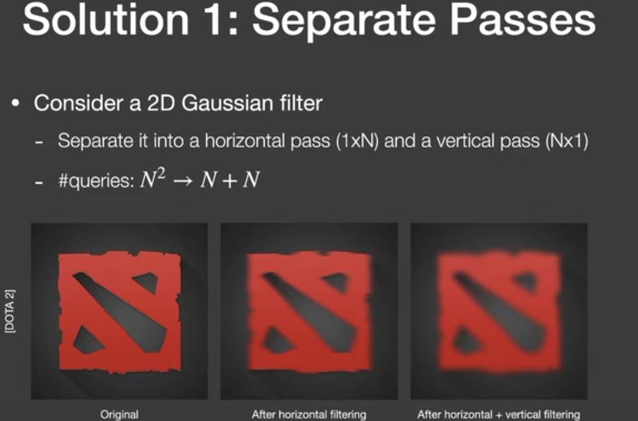
我们可以把滤波拆分成横竖两趟，那么就把次数复杂度从平方到了一次方，得到了效果
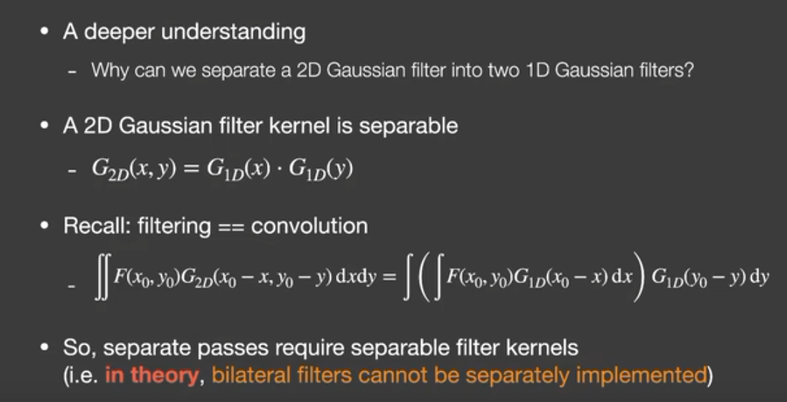
而且对于单一的高斯滤波，这是完全等价的，因为是高斯滤波核是可以拆分的。
对于复杂的滤波，因为不能简单的拆分，就不能做到完全一致，但也能拿到一个差不多的效果（
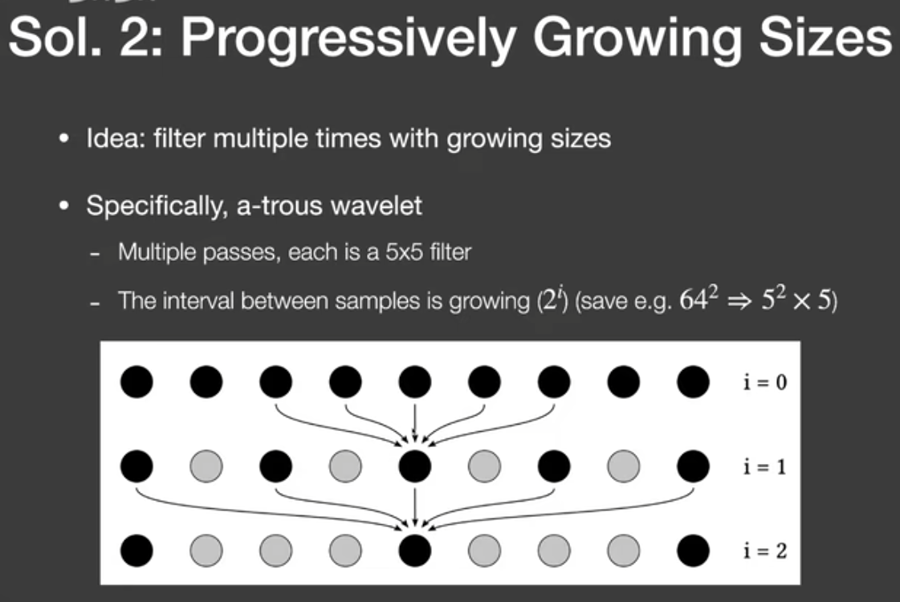
方式也是多趟采样，但是改变每次采样间隔就变大，也能降低采样次数
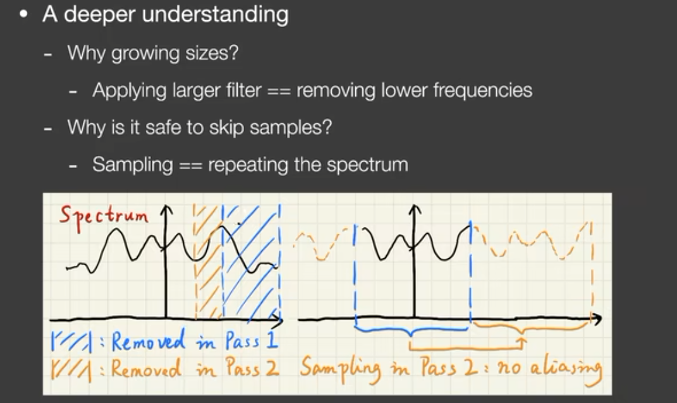
采样范围越小，去掉的噪声越高频
第一次滤波后实际上剩下的频域就变小了，下一趟恰好不会重复导致走样，具体原因没听懂（

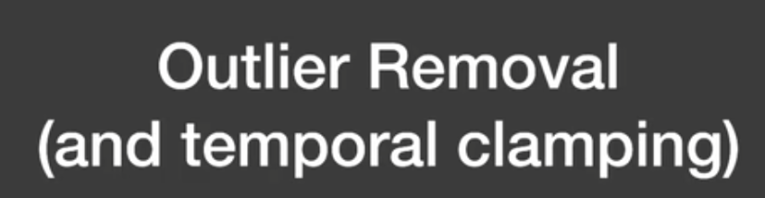
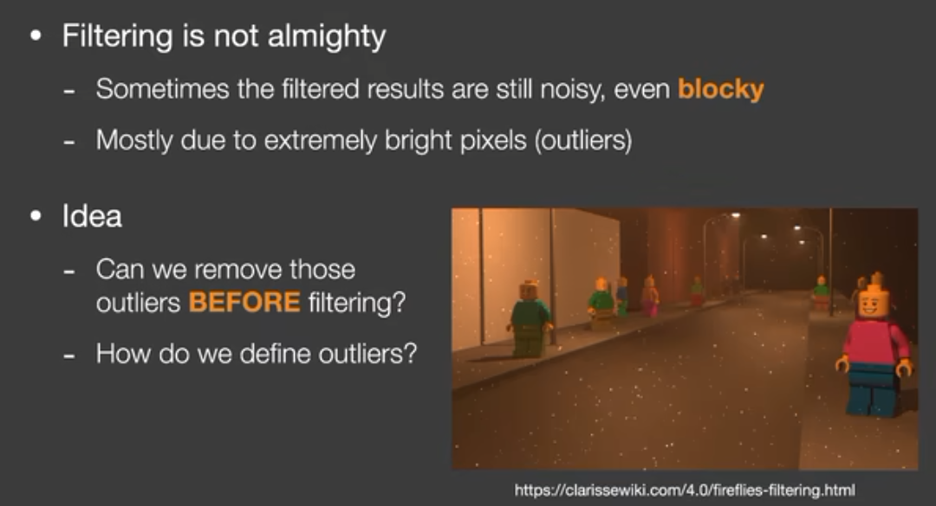
光线追踪有时候会产生特别亮的点（实际亮度大于1），尽管这实际上是正确的，但是我们没有时间等他收敛到正常值，就要在滤波之前让其移除

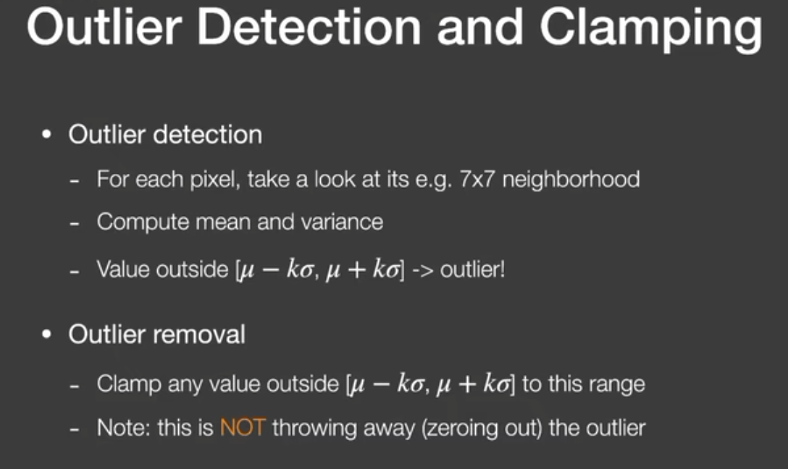
我们采取一个范围，找到均值和方差，然后判断一个像素能不能被采用，如果不能就将其钳制到能够采用的区间内（不会直接抛弃）
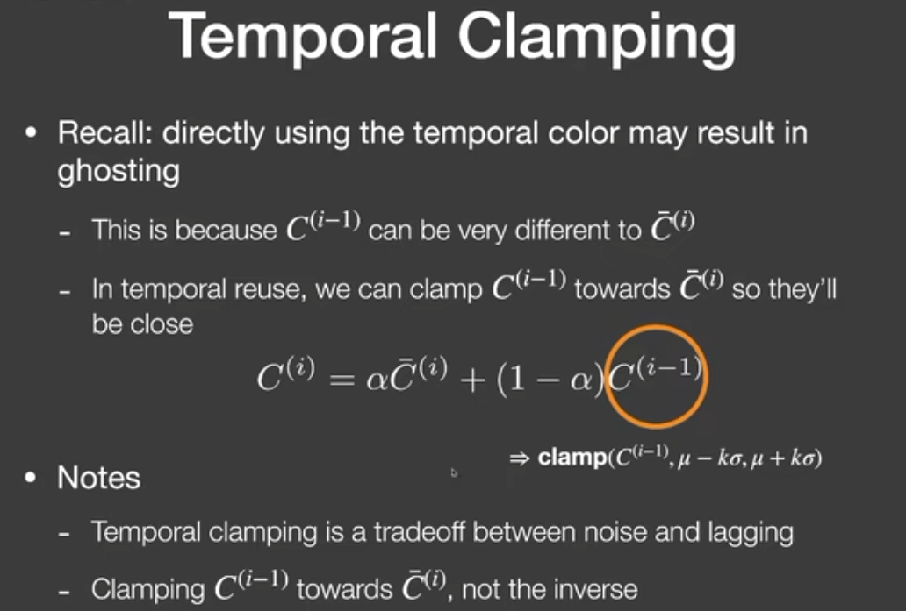
我们同样可以对上一帧的无噪声的值做这个钳制，钳制到当前帧一个区域范围内，但这样是引入了噪声的。
注意是钳制上一帧到这一帧

